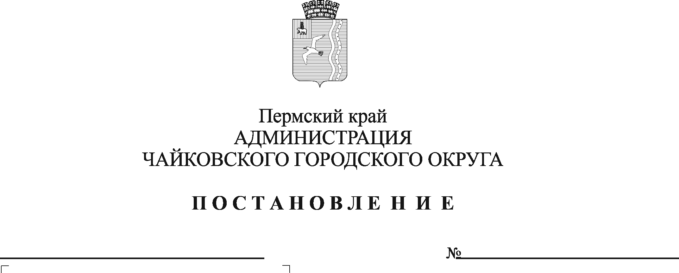
О внесении изменений в Порядок формирования перечня и оценки налоговых расходов Чайковского городского округа, утвержденный постановлением администрации Чайковского городского округа от 20.03.2020 № 297

В соответствии с постановлением Правительства Российской Федерации от 15 июня 2022 г. № 1081 «О внесении изменений в общие требования к оценке налоговых расходов субъектов Российской Федерации и муниципальных образований», Уставом Чайковского городского округа, Положением об Управлении финансов администрации Чайковского городского округа, утвержденным решением Чайковской городской Думы от 5 декабря 2018 г. № 80
ПОСТАНОВЛЯЮ:
- Внести в Порядок формирования перечня и оценки налоговых расходов Чайковского городского округа, утвержденный постановлением администрации Чайковского городского округа от 20 марта 2020 г. № 297 (в редакции постановления администрации Чайковского городского округа от 05.05.2022 № 485) (далее – Порядок), следующие изменения:
  - в пункте 1.2.1 слова «(ее структурных элементов)» исключить;
  - в пункте 1.2.2 слова «, структурных элементов муниципальных программ Чайковского городского округа» исключить;
  - пункт 1.2.5 изложить в следующей редакции:
«1.2.5 социальные налоговые расходы Чайковского городского округа - целевая категория налоговых расходов Чайковского городского округа, обусловленных необходимостью обеспечения социальной защиты (поддержки) населения, укрепления здоровья человека, развития физической культуры и спорта, экологического и санитарно-эпидемиологического благополучия и поддержки благотворительной и добровольческой (волонтерской) деятельности;»;
  - в абзаце втором пункта 2.2 слова «, их структурным элементам» исключить;
  - в пункте 3.4.1 слова «, структурным элементам муниципальных программ» исключить;
  - абзац первый пункта 3.4.2 изложить в следующей редакции:
«3.4.2 востребованность плательщиками предоставленных налоговых льгот, освобождений и иных преференций по налогам, которая характеризуется соотношением численности плательщиков, воспользовавшихся правом на налоговые льготы, освобождения и иные преференции по налогам, и численности плательщиков, обладающих потенциальным правом на применение налоговой льготы, освобождения и иных преференций по налогам, или общей численности плательщиков за 5-летний период. Данный показатель определяется в разрезе каждой льготы исходя из количества лиц, воспользовавшихся льготой.»;
  - дополнить пунктом 3.9 следующего содержания:
«3.9. Оценку результативности налоговых расходов Чайковского городского округа допускается не проводить в отношении технических налоговых расходов Чайковского городского округа.»;
1.8. в приложении к Порядку строку 1.3 Перечня показателей для формирования перечня и сводной информации об оценке налоговых расходов Чайковского городского округа изложить в следующей редакции:
1.3 | Наименование подпрограммы муниципальной программы Чайковского городского округа, в рамках которой реализуются цели налогового расхода
- Опубликовать постановление в газете «Огни Камы» и разместить на официальном сайте администрации Чайковского городского округа.
- Постановление вступает в силу после его официального опубликования.

И.о. главы городского округа -
главы администрации
Чайковского городского округа А.В. Агафонов

